Урок 121
НАТУРАЛЬНЫЙ РЯД ЧИСЕЛ
Цели: ввести понятие «натуральное число»; учить записывать числа в порядке возрастания (убывания); закреплять знание нумерации чисел; развивать логическое мышление.
Ход урока
I. Организационный момент.
II. Устный счет.
1. Найдите вырезанную часть таблицы.
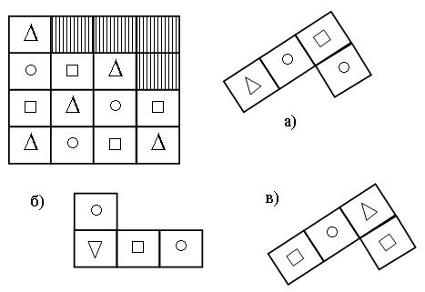
Ответ: б).
2. Геометрическое задание.
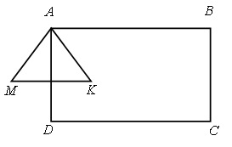
– Какие фигуры изображены на чертеже?
– Какой фигурой является общая часть четырехугольника АВСД и треугольника МАК?
3. Найдите девятый предмет.
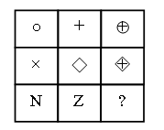
4. Заполните окошки числами так, чтобы равенства стали верными.
7 + ⁪ + 5 = 15 ⁪⁪ – 5 – 4 = 6
9 + 3 – ⁪⁪ = 2 13 – ⁪ + 9 = 16
⁪ + 4 – 2 = 10 18 – ⁪ – 3 = 7
5. Задача.
На большой кассете записано 12 песен, а на маленькой – на 5 песен меньше, чем на большой. Сколько песен записано на этих двух кассетах вместе?
III. Работа по теме урока.
– Сегодня на уроке мы узнаем, как называется ряд чисел: 1, 2, 3, 4, 5 и т. д.
1. Задание 1.
– Запишите по порядку 20 чисел, начиная с числа 1.
– На какое число отличаются два соседних числа? (На один.)
– Можно ли этот ряд чисел продолжить дальше?
– Почему этот ряд можно продолжать бесконечно?
– Такой бесконечный ряд чисел, начинающийся с числа 1, называется натуральным рядом. Каждое число этого ряда называется натуральным.
2. Задание 2.
– Запишите все натуральные числа, которые соседствуют с числом 327. (326, 327, 328.)
3. Задание 3.
Учащиеся записывают числа в порядке возрастания.
99, 123, 247, 542, 685.
4. Задание 4.
– Запишите в порядке возрастания десять чисел, которые следуют за числом 525.
525, 526, 527, 528, 529, 530, 531, 532, 533, 534.
5. Задание 5.
– Запишите в порядке убывания десять чисел, которые предшествуют числу 210.
210, 209, 208, 207, 206, 205, 204, 203, 202, 201.
Физкультминутка
6. Задание 6.
– Запишите по порядку все натуральные числа, которые находятся между числами 197 и 207.
197, 198, 199, 200, 201, 202, 203, 204, 205, 206, 207.
– Сколько чисел у вас получилось? (11 чисел.)
– Выполните разностное сравнение чисел 207 и 197.
Запись: 207 – 197 = 10.
– Какое число получилось? (10.)
– Как связаны между собой полученные два числа?
– Проверьте свое предположение для чисел 105 и 110.
Запись: 105, 106, 107, 108, 109, 110. (6 чисел.)
110 – 105 = 5.
7. Задание 7.
– Назовите наименьшее натуральное число. (1.)
– Относится ли число 0 к натуральным числам? (Нет.)
– Существует ли наименьшее натуральное число? (Не существует.)
8. Задание 8.
– Восстановите пропущенные цифры, обозначенные знаком «», в записи трех подряд идущих натуральных чисел.
… , 9, 2, 1, …
Ответ: 198, 199, 200, 201, 202.
9. Задание 9.
– По левой стороне улицы расположены дома с номерами 1, 3, 5 и так далее до номера 31. Сколько домов расположено на этой улице?
Запись: 1, 3, 5, 7, 9, 11, 13, 15, 17, 19, 21, 23, 25, 27, 29, 31.
Ответ: 16 домов.
10. Работа по карточкам.
Задание 1.
– Соедините линией кружок с номером задачи и карточки с выражениями для ее решения.
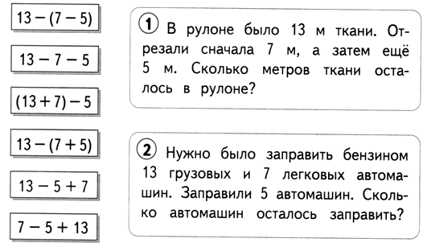
Задание 2.
– Соедините геометрическую фигуру с ее названием.
Чертеж:
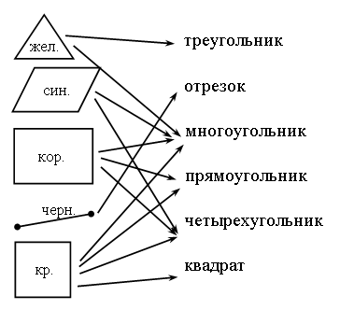
Учитель проводит фронтальную проверку по следующим вопросам:
– Как мы можем назвать желтую фигуру? (Треугольник, многоугольник.)
– Синюю? (Многоугольник, четырехугольник.)
– Коричневую? (Многоугольник, четырехугольник, прямоугольник.)
– Черную? (отрезок.)
– Красную? (Многоугольник, четырехугольник, прямоугольник, квадрат.)
IV. Итог урока.
– Что нового узнали на уроке?
– Какие числа называются натуральными?
– Можно назвать наибольшее натуральное число?
– Относится ли число 0 к натуральным числам?
Домашнее задание: записать соседей данных чисел: 199, 301, 459, 827.
Урок 122
час и сутки. сутки и неделя
Цели: познакомить с единицами измерения времени «час», «сутки», «неделя»; учить решать задачи на время; развивать умение рассуждать.
Ход урока
I. Организационный момент.
II. Устный счет.
1. Задачи.
а) Маша пригласила на свой день рождения подруг. Для гостей она приготовила 18 предметов – ложки, вилки и ножи. Сколько гостей ожидает Маша?
б) На каждую куртку пришили 5 пуговиц. Сколько всего курток, если использовали 40 пуговиц?
2. Отгадайте загадку.
В сенокос горька,
А в мороз сладка.
Что за ягодка?
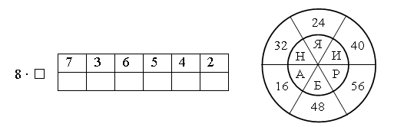
3. Вставьте арифметические знаки так, чтобы равенства были верными.
4. Из каждого столбика выберите «лишнее» число.
6 32 66
18 28 88
24 16 77
22 29 55
30 24 13
5. Сколько треугольников лежит внутри круга, сколько пересекается с кругом, сколько лежит вне круга?
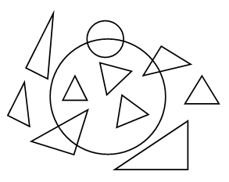
III. Работа по теме урока.
– Сегодня на уроке продолжим знакомство с единицами измерения времени.
1. Задание 1.
– Какие единицы времени вы знаете?
– Что они обозначают?
– Сколько часов проходит от полуночи до полудня? (12 часов.)
– Сколько часов проходит от полудня до полуночи? (12 часов.)
– Сколько часов проходит от полуночи до следующей полуночи?
(24 часа.)
– Сколько часов проходит от 10 часов одного дня до 10 часов следующего дня? (24 часа.)
– Сколько часов в одних сутках? (24 часа.)
– Сколько полных оборотов делает часовая стрелка за сутки? (2 оборота.)
– Сколько полных оборотов делает часовая стрелка от 8 часов утра до 8 часов вечера? (1 оборот.)
2. Задание 2.
– Сколько часов в трех сутках? (24 ч · 3 = 72 ч.)
– Сколько часов в пяти сутках? (24 ч · 5 = 120 ч.)
3. Задание 3.
– Сколько суток в 48 часах? (Двое суток.)
– Сколько суток в 72 часах? (Трое суток.)
4. Задание 4.
– Сколько часов в половине суток? (24 ч : 2 = 12 ч.)
– Сколько часов в одной четвертой части суток? (24 ч : 4 = 6 ч.)
5. Задание 5.
– Стрелки на часах показывают 10 ч 20 мин. Какое время будут показывать эти часы через сутки? (10 ч 20 мин.)
– А через половину суток? (10 ч 20 мин + 12 ч = 22 ч 20 мин.)
– А через четвертую часть суток? (10 ч 20 мин + 6 ч = 16 ч 20 мин.)
6. Задание 6.
– Часы показывают 6 ч вечера. Через сколько часов закончатся эти сутки? (24 ч – 18 ч = 6 ч.)
– Часы показывают 6 ч утра. Через сколько часов закончатся эти сутки? (24 ч – 6 ч = 18 ч.)
7. Задание 7.
– Сколько раз в сутки часы показывают одно и то же время? (2 раза.)
8. Задание 8.
– Что могут показывать часы, когда минутная стрелка совпадает с часовой?
– Сколько раз в сутки можно наблюдать такое положение стрелок на часах?
9. Задание 9.
– В 8 часов вечера Миша поставил будильник на 9 ч утра. Через сколько часов зазвонит будильник?
Решение:
1) 24 – 20 = 4 (ч).
2) 4 + 9 = 13 (ч).
Ответ: 13 часов.
Физкультминутка
IV. Поупражняемся в вычислениях.
1. Задание 1.
– Сколько суток в неделе?
– Как называется день, с которого начинается неделя?
– Как называется день, которым заканчивается неделя?
– Какие дни недели считаются рабочими, а какие – выходными?
– В правильном ли порядке перечислены недели: понедельник, вторник, среда, четверг, пятница, суббота, воскресенье?
СПРАВОЧНЫЙ МАТЕРИАЛ ДЛЯ УЧИТЕЛЯ
Как люди научились измерять время
– Считать предметы мы умеем с первого класса. Это очень просто – один, два, три... Измерить расстояние тоже несложно. А как и чем измерять время? Самыми древними «часами», которые никогда не останавливались и не ломались, оказалось солнце. Утро, вечер, день – не очень-то точные мерки, но поначалу первобытному человеку этого было достаточно. Потом люди стали больше наблюдать за небом и обнаружили, что через определенное время на небосклоне появляется яркая звезда. Эти наблюдения сделали египтяне, и они же назвали эту звезду Сириус. Когда появлялся Сириус, в Египте отмечали наступление Нового года. Так возникла хорошо известная сейчас мера времени – год. Оказалось, что промежуток между появлением Сириуса состоит из 365 дней. Как видите, подсчеты древних египтян были достаточно точными. Ведь и наш год состоит из 365 дней. Но год слишком уж долгая мера времени. А для того чтобы вести хозяйство: посев, сбор, подготовку урожая, – нужны были более мелкие единицы времени, и люди вновь обратились к небу и звездам. На этот раз на помощь пришла луна, или по-другому – месяц. Все вы наблюдали за луной и знаете, что через определенное время она меняет свою форму: от тоненького серпа до яркого круглого диска (полнолуния). Промежуток между двумя полнолуниями и назвали месяцем. Оказалось, что месяц состоит примерно из 29 дней. Вот как точно в древнем мире умели определять время.
А семидневная неделя возникла в Вавилоне благодаря тем планетам, которые появлялись на небосклоне и были известны вавилонянам:
• суббота – день Сатурна;
• воскресенье – день Солнца;
• понедельник – день Луны;
• вторник – день Марса;
• среда – день Меркурия;
• четверг – день Юпитера;
• пятница – день Венеры.
Если бы в Вавилоне были известны и другие планеты нашей Солнечной системы, возможно, наша неделя состояла бы не из 7, а из 9, 10 или 8 дней. Смена этих светил в течение месяца происходила примерно 4 раза. Вот и оказалось, что в месяце 4 недели. Итак, самое сложное – найти мерки времени – было сделано уже в древнем мире. Этими мерами пользуются по сей день. Только вот называют их по-разному. На Руси названия дней недели произошли от порядкового номера дня в неделе:
• понедельник – по неделе, начинающий неделю;
• вторник – второй день;
• среда – середина недели;
• четверг – четвертый день;
• пятница – пятый день;
• суббота, воскресенье – эти названия пришли из церковного словаря.
Выходит, что все главные меры времени (год, месяц, неделя) люди позаимствовали у природы еще много лет назад. Хотя этими мерками нельзя было измерить точное время, но главный шаг все-таки был сделан.
2. Задание 2.
– Если сегодня среда, то какой день недели будет завтра? (Четверг.)
– А послезавтра? (Пятница.)
3. Задание 3.
– Если сегодня вторник, то какой день недели был вчера? (Понедельник.)
– А позавчера? (Воскресенье.)
– Позавчера уже шла неделя или была предыдущая? (Была предыдущая.)
4. Задание 4.
– Сегодня четверг. Какой по счету день идет с начала недели? (Четвертый.)
– Сколько дней осталось до конца недели? (Три.)
5. Задание 5.
– Сколько часов в неделе? (24 ч · 7 = 168 ч.)
6. Задание 6.
– Сколько часов проходит от 12 часов дня среды до 12 часов дня пятницы одной и той же недели? (Пройдет двое суток, значит, 48 часов.)
V. Итог урока.
– Что нового узнали на уроке?
– Сколько часов в одних сутках?
– Назовите дни недели.
Домашнее задание: учебник, с. 130, № 7, 8, 9.
Урок 123
сутки и месяц. месяц и год
Цели: познакомить с единицами измерения времени «месяц», «год»; учить решать задачи на время; развивать умение рассуждать.
Ход урока
I. Организационный момент.
II. Устный счет.
1. В каждой строке найдите «лишнюю» величину.
а) 2 ч; 5 ч; 6 ч 10 мин; 9 ч;
б) 3 ч; 6 ч; 24 ч; 8 ч;
в) понедельник; сутки; среда; четверг.
2. Сравните:
1 год … 15 мес.; 1 сут … 22 ч; 1 ч 10 мин … 70 мин;
2 года … 20 мес.; 2 сут … 50 ч; 2 ч 5 мин … 100 мин.
3. Игра «Найди…».
Учитель крепит на магнитную доску таблички с надписями: «Минута», «Секунда», «Месяц», «Неделя», «Год», «Сутки», «Час».
– Расставьте эти понятия от самого непродолжительного до самого длительного.
4. Решите задачу.
Если Пете в 2000 году было 6 лет, сколько лет будет Пете в 2006 году?
5. Какая фигура является пересечением (общей частью):
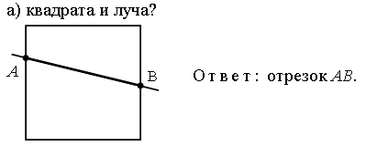
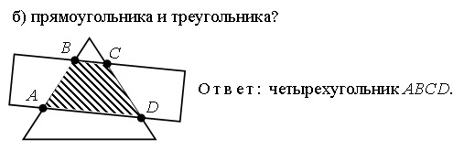
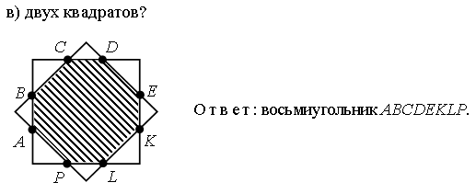
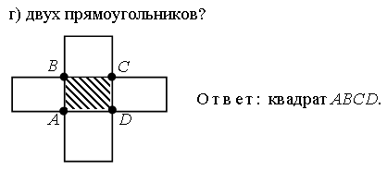
III. Сообщение темы урока.
– Какие единицы времени вы знаете? Что они обозначают?
– Сколько часов в сутках? А минут в часе?
– Сколько дней в неделе?
– Сегодня на уроке мы познакомимся с другими единицами измерения времени.
IV. Работа по теме урока.
1. Фронтальная беседа.
История возникновения названий месяцев года
– Названия месяцев и их продолжительность ведут свое начало из Рима. Первым у римлян считался месяц, название которого произошло от имени бога войны Марса. Догадайтесь: что это за месяц? (Март.) Рим славился своими мифами и легендами, поэтому многие вещи и предметы называли в честь вымышленных героев. Так, божество Янус дало название январю. Другие месяцы стали называться от своих порядковых номеров. Были и такие месяцы, которые называли именами правителей государств: Юлий Цезарь (июль), император Август (август).
Но не только римляне были такими изобретательными. Многие старинные славяно-русские названия месяцев года существуют и по сей день в некоторых языках. В основном все они произошли от названий сельскохозяйственных работ или природных явлений каждого месяца:
• январь – сечень (сечь, рубить дрова);
• февраль – сухень или лютень (лютый, холодный ветер высушивал деревья);
• март – березень (сожжение деревьев до золы для удобрения почвы);
• апрель – квитень (цветение растений);
• май – травень (появление травы);
• июнь – червень (пробуждение насекомых);
• июль – липень (цветение липы);
• август – жнивень или серпень (пора жатвы);
• сентябрь – вересень (вересеня – жатва);
• октябрь – жовтень;
• ноябрь – листопад;
• декабрь – снежинь или грудень (груда – замерзший ком земли).
2. Задание 1.
– Из скольких дней (суток) может состоять месяц?
– Назовите самое большое число дней в месяце. (31 день.)
– Назовите самое маленькое число дней в месяце. (28 дней.)
3. Задание 2.
– Назовите любой месяц, в котором 31 день.
– Назовите месяц, в котором 30 дней.
– В каком месяце число дней может изменяться? (В феврале.)
– Сколько дней может быть в феврале? (28 или 29 дней.)
4. Задание 3.
– Если январь начинается с четверга, то каким днем недели он заканчивается? (Субботой.)
5. Задание 4.
– Сколько месяцев длятся летние каникулы? (3 месяца.)
– Назовите эти месяцы.
– Сколько дней длятся зимние каникулы?
6. Задание 5.
– Какие два месяца, следующие друг за другом, вместе составляют 61 сутки?
Ответ:
а) март и апрель (31 + 30 = 61);
б) апрель и май (30 + 31 = 61);
в) май и июнь (31 + 30 = 61);
г) июль и август (30 + 31 = 61);
д) сентябрь и октябрь (30 + 31 = 61);
е) август и сентябрь (31 + 30 = 61);
ж) октябрь и ноябрь (31 + 30 = 61);
з) ноябрь и декабрь (30 + 31 = 61).
– Какие два месяца, следующие друг за другом, вместе составляют 62 дня?
Ответ:
а) декабрь и январь (31 + 31 = 62);
б) июль и август (31 + 31 = 62).
7. Задание 6.
– Сколько полных недель в одном месяце? (4 недели.)
8. Задание 7.
– Назовите месяц своего рождения.
– Сколько в нем дней?
Физкультминутка
V. Поупражняемся в вычислениях.
1. Задание 1.
– Сколько месяцев в году?
– Назовите первый месяц года.
– Назовите последний месяц года.
– Каким месяцем заканчивается первая половина года? (Июнем.)
2. Задание 2.
– Назовите зимние месяцы (весенние, летние, осенние).
– Сколько месяцев в каждом времени года?
3. Задание 3.
– Света и Марина родились в один и тот же год, только Света в марте, а Марина – в мае. Кто из девочек старше? (Света.)
4. Задание 4.
– Прочитайте задачу.
– Кто моложе: кот или собака? (Собака.)
1 год 3 мес. > 14 мес., так как 14 мес. = 1 год 2 мес.
5. Задание 6.
– Сколько дней в каждом месяце года?
– Сколько дней в году?
– Чем отличается високосный год от обычного?
VI. Итог урока.
– Что нового узнали на уроке?
– Что обозначают слова: сутки, год, неделя, месяц? Дайте им общее название. (Единицы времени.)
– Назовите самую большую единицу времени. Что вы о ней знаете? Рассмотрите календарь в учебнике.
– Решите математический кроссворд.
По горизонтали:
3. Период в 100 лет. (Век.)
4. Результат сложения. (Сумма.)
6. Четырехугольник, у которого все углы прямые. (Прямоугольник.)
8. Что получится, если к разности прибавить вычитаемое? (Уменьшаемое.)
9. Результат вычитания. (Разность.)
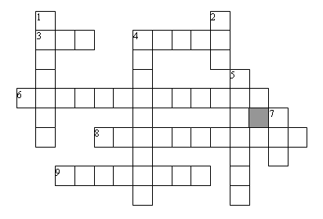
По вертикали:
1. Прямоугольник, у которого все стороны равны. (Квадрат.)
2. Промежуток времени, равный 60 минутам. (Час.)
4. Что получится, если из суммы вычесть слагаемое? (Слагаемое.)
5. Прибор для измерения длины предметов. (Линейка.)
7. Промежуток времени, равный 12 месяцам. (Год.)
Домашнее задание: учебник, с. 133, № 5, 7.
Урок 124
календарь. год и век
Цели: познакомить с единицами измерения времени «год» и «век»; учить пользоваться календарем; совершенствовать умение решать задачи на время; развивать умение рассуждать.
Ход урока
I. Организационный момент.
II. Устный счет.
1. Игра «Компьютер».
– Кто быстрее вычислит?
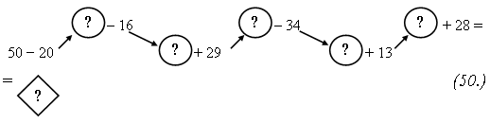
2. Сколько треугольников на чертеже?
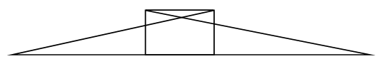
Ответ: 10.
3. Вставьте пропущенные числа, чтобы получились верные равенства.
12 + 6 + 6 + 6 + ◻ = 6 · 6 2 · 6 + ◻ = 4 · 6 ? 6
6 · 4 = 6 · 3 + ◻ 3 · 6 – ◻ = 6 + 6
24 – 6 = 3 · ◻ 30 + 6 = ◻ · 6
4. Задача.
Коля, Петя и Митя живут в трехэтажном доме. Коля живет выше Пети, но ниже Мити. На каком этаже живет каждый из мальчиков?
III. Сообщение темы урока.
– Сколько времен года вы знаете? Какое сейчас время года? Сколько месяцев содержит каждое время года? Какой сейчас месяц? Какой день недели? Сколько месяцев в году? С какого месяца начинается год? В каком месяце начинается учебный год? Каким месяцем он заканчивается? Сколько дней в неделе? Какие дни недели вам знакомы?
– О какой величине я сейчас задала вам вопросы? (О времени.)
– Какие единицы времени вы еще знаете?
– Как вы думаете, чтобы знать, как называются месяцы, какой месяц за каким следует и сколько в каждом месяце дней, к какому приспособлению нужно чаще обращаться? (К календарю.)
Учитель предлагает ученикам рассмотреть календарь.
Справочный материал для учителя
Из истории календаря
– Вы уже знаете, что календарь появился много тысяч лет назад. Но каким он был? Похожим на современный или другим?
Сначала люди вообще не записывали чисел, а завязывали узелки на веревочках, представляя, что каждый узелок – это один день, или делали зарубки на деревянных брусках. Год в календарях древних начинался не зимой, как у нас, а летом. Отсчет вели от самого продолжительного дня в году, по нашему календарю это 21 июня. Календари были солнечные и лунные, в зависимости от того, за каким небесным телом велось наблюдение. Год по солнечным и лунным календарям начинался в разное время. Представляете, как было неудобно людям ориентироваться во временах года!
Но вот четыре тысячи лет назад в Англии создали первый письменный календарь. Он был высечен из камня. Само слово календарь произошло от латинского калере, обозначавшее выкликать, выкрикивать. Специальные служащие криками объявляли появление серпа луны в начале месяца. В то время у людей было множество приспособлений, которые мы можем назвать календарем. И все же наиболее удачным оказался египетский календарь, составленный по солнечному году. Египтяне установили, что в году 12 месяцев по 30 дней в каждом и еще 5 добавочных дней. Все трудности при создании календаря возникали по причине того, что ни месяц, ни год нельзя было разделить на целое число суток. И эти «лишние» доли, накапливаясь за годы, образовывали новые сутки. Чтобы решить эту проблему, император Юлий Цезарь приказал прибавлять эти новые сутки к каждому четвертому году, который называли високосным, то есть 365 дней + 1 день. Но и эта мера оказалась недостаточной. Тогда римский папа Григорий III приказал с 4 октября сразу перейти к 15 октября, нагнав таким образом упущенные 10 суток. С этого момента начался новый стиль счисления времени, при котором високосными нельзя было считать годы 1700, 1800, 1900, 2100, 2200, 2300 и т. д. Этот стиль назвали григорианским, в честь его учредителя Григория III, и распространили во многих государствах, в том числе и у нас. Летосчисление договорились вести условно от Рождества Христова, а новый год начинать с 1 января.
IV. Работа по теме урока.
1. Задание 1.
Учащиеся читают диалог Миши и Маши.
– Какие виды календарей вам известны? (Настенный, отрывной, карманный.)
– Объясните их назначение.
2. Задание 3.
– Узнайте по нарисованному календарю, каким днем недели было 1 января? (Четверг.)
– А 10 февраля? (Вторник.)
– Каким числом является второе воскресенье февраля? (8 февраля.)
– А третий понедельник марта? (15 марта.)
Физкультминутка
V. Поупражняемся в вычислениях.
1. Задание 1.
Учащиеся читают диалог Миши и Маши.
– Какое соотношение существует между веком и годом?
Учащиеся записывают равенство: 1 век = 100 лет.
2. Задание 2.
– Запишите римскими цифрами века.
XXI век, ХХ век, XIX век.
– Какие важные события в нашей стране происходили в ХХ веке?
3. Задание 3.
– XXI век начался 1 января 2001 года. Напишите дату начала ХХ века. (1 января 1901 года.)
– Назовите и запишите последний день ХХ века. (31 декабря 2000 года.)
4. Задание 4.
– Переведите года в века.
200 лет = II века
500 лет = V веков
900 лет = IX веков
5. Задание 5.
– Если дворец построен 400 лет назад, то сколько веков простоял этот дворец? (4 века.)
6. Задание 6.
– Какому известному городу нашей страны в 2003 году исполнилось три века? (Санкт-Петербургу.)
7. Задание 7.
– Переведите в года.
1 век 1 год = 101 год
3 века 50 лет = 350 лет
6 веков 10 лет = 610 лет
8. Задание 8.
– Сколько лет прошло от начала XV века до начала XXI века?
Ответ: VI веков = 600 лет.
9. Задание 9.
– Александр Сергеевич Пушкин родился в 1799 году. В каком веке он родился? (В XVIII веке.)
VI. Итог урока.
– Что нового узнали на уроке?
– Сколько лет в одном веке?
– Какие виды календарей вы знаете?
Урок 125
самостоятельная работа по теме
«Единицы измерения времени».
учимся пользоваться календарем
Цели: проверить знания учащихся о единицах измерения времени; формировать умения пользоваться календарем; развивать логическое мышление и внимание.
Ход урока
I. Организационный момент.
II. Устный счет.
1. Задача.
В корзине было 16 яблок, а в пакете – 8. Взяли 7 яблок. Сколько всего яблок осталось в корзине и в пакете вместе?
2. Карлсон отрезал пятую часть полотенца Фрекен Бок. Обведите отрезанный кусок полотенца.
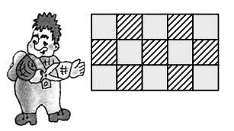
3. Игра «Цепочка».
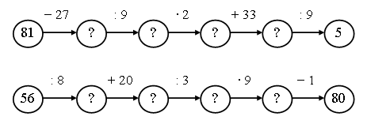
III. Самостоятельная работа.
I вариант
1. Сравните:
2 года … 20 мес.; 26 ч … 1 сут.; 1 ч 55 мин … 2 ч 5 мин.
2. Решите задачу.
Занятия в музыкальной школе начались в 14 часов 20 минут. В какое время закончились занятия, если их продолжительность 1 час 25 минут?
3. Заполните пропуски:
270 лет = ◻ в. ◻ лет. 1 век 5 лет = ◻ лет.
384 года = ◻ в. ◻ года. 7 веков 90 лет = ◻ лет.
4. Длина прямоугольника 6 см, ширина 4 см. Найдите периметр прямоугольника.
5*. Забор длиной 16 метров укрепили столбами через каждые 2 м. Сколько столбов понадобится для укрепления забора? (9 столбов.)
II вариант
1. Сравните:
2 года … 22 мес.; 24 ч … 1 сут.
2 ч 45 мин … 3 ч 2 мин.
2. Решите задачу.
Кинофильм начался в 16 часов 15 минут. В котором часу закончится сеанс, если он продлился 1 час 30 минут?
3. Заполните пропуски:
481 год = ◻ в ◻ год. 1 век 20 лет = ◻ лет.
320 лет = ◻ в ◻ лет. 5 веков 6 лет = ◻ лет.
4. Длина прямоугольника 7 см, ширина 3 см. Найдите периметр прямоугольника.
5*. Забор длиной 16 метров укрепили столбами через каждые 2 м. Сколько столбов понадобится для укрепления забора? (9 столбов.)
Физкультминутка
IV. Учимся пользоваться календарем.
1. Задание 1.
Учащиеся выполняют работу по календарю на 2005 год.
– Сколько в году месяцев, которые длятся 31 день? (7 месяцев.)
– Сколько в году месяцев, которые длятся 30 дней? (4 месяца.)
– Сколько было дней в феврале 2005 года? (28 дней.)
– Являлся ли 2005 год високосным? (Нет.)
– Какой год называется високосным?
– Найдите на календаре свой день рождения. На какой день недели он попадает?
– Сколько воскресений было в 2005 году? (52.)
– Сколько полных недель в году? (52 недели.)
– Назовите месяцы, которые в 2005 году начинались в один и тот же день недели?
Ответ:
а) во вторник начинаются февраль, март, ноябрь;
б) в четверг – сентябрь, декабрь;
в) в пятницу – апрель, июль;
г) в субботу – январь, октябрь.
2. Задание 3.
– На сколько дней Саша старше Сережи, если родились они в один год, но день рождения у Саши 15 января, а у Сережи – 5 марта? Можно ли дать один вариант ответа?
Ответ:
1) если год обычный – 49 дней;
2) если год високосный – 50 дней.
3. Задание 4.
– Назовите день рождения Кати, если она отмечает его один раз в четыре года. (29 февраля.)
– Как называется год, в котором родилась Катя? (Високосный год.)
V. Итог урока.
– Что нового узнали на уроке?
Домашнее задание: учебник, с. 139, № 2.
Урок 126
данные и искомые
Цели: ввести понятия «данные» и «искомые»; совершенствовать умение составлять задачу; формировать умение решать задачи; развивать логическое мышление.
Ход урока
I. Организационный момент.
II. Устный счет.
1. Найдите правило, по которому записаны три числа в каждом прямоугольнике, и запишите в окошки нужные числа.
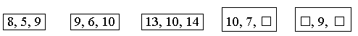
2. Задача.
В первом бочонке 7 кг меда, а во втором – на 5 кг больше. Сколько килограммов меда в этих двух бочонках?
– Выберите схематический чертеж, который подходит к задаче. Решите задачу.
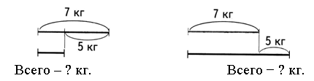
– Каким словом, записанным на карточке, надо заменить одно слово в условии задачи, чтобы новой задаче соответствовал оставшийся схематический чертёж? Выберите эту карточку.
3. Круговые примеры.
– Узнайте, решив примеры, какую фигуру покажут зрителям ученики на спортивном празднике.
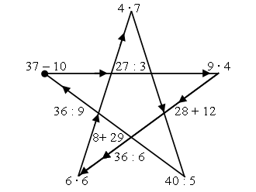
4. геометрическое задание.
– Сколько квадратов на чертеже?
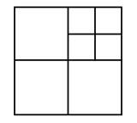
III. Работа по теме урока.
1. Задание 1.
– Прочитайте задачу. Назовите данные из условия.
– Что является искомым в этой задаче?
– Вычислите искомое по двум данным.
Запись:
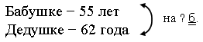
Решение:
62 – 55 = 7 (лет) – старше.
О т в е т: на 7 лет старше.
2. Задание 2.
– Прочитайте задачу. Назовите данные из условия.
– Что является искомым в этой задаче?
– Вычислите искомое по двум данным.
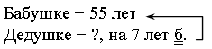
Решение:
55 + 7 = 62 (года) – дедушке.
Ответ: дедушке 62 года.
3. Задание 3.
– Составьте две задачи так, чтобы данное из первой задачи стало искомым во второй.
Задача а)
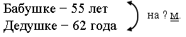
Задача б)
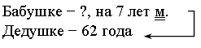
Физкультминутка
IV. Поупражняемся в вычислениях.
1. Задание 1.
Учащиеся составляют задачи.
Задача а)
1-й покупатель – 12 м.
2-й покупатель – 15 м.
Всего – ? м.
Задача б)
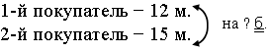
2. Задание 5.
– Прочитайте задачу. Назовите данные. Все ли данные нужны для того, чтобы ответить на требование?
– Данное о том, что в третьем мешке 33 кг моркови, нам не потребовалось. Это лишнее данное.
Запись:
1-й мешок – 32 кг.
2-й мешок – 35 кг.
Всего – ? кг.
Решение:
32 + 35 = 67 (кг) – в первых двух мешках.
Ответ: 67 кг.
3. Задание 6.
Учащиеся составляют и решают три задачи.
а) 1-я полка – 22 к.  2-я полка – 18 к.  Всего – ?  Решение:  22 + 18 = 40 (к.)  Ответ: 40 к. |  | б) 1-я полка – ? к.  2-я полка – 18 к.  Всего – 40 к.  Решение:  40 – 18 = 22 (к.)  Ответ: 22 к. |  | в) 1-я полка – 22 к.  2-я полка – ? к.  Всего – 40 к.  Решение:  40 – 22 = 18 (к.)  Ответ: 18 к.
4. Задание 7.
Учащиеся составляют задачу: «Брату было 15 лет, а сестре – 6 лет. На сколько лет брат старше сестры?»
V. Итог урока.
– Что нового узнали на уроке?
Домашнее задание: составить и решить задачу по схеме.
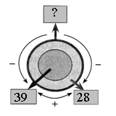
Урок 127
обратная задача
Цели: ввести понятие «обратная задача»; учить составлять обратные задачи; формировать умение решать текстовые задачи; развивать умение анализировать и сравнивать.
Ход урока
I. Организационный момент.
II. Устный счет.
1. По какому правилу подобраны выражения в каждой паре? Догадайтесь, в каких парах значения выражений будут одинаковыми.
43 + 8 72 + 5 54 + 7 68 + 5
48 + 3 75 + 2 57 + 4 65 + 8
63 – 4 85 – 6 42 – 8 76 – 7
64 – 3 86 – 5 48 – 2 77 – 6
– Проверьте себя, вычислив значения всех выражений.
2. Ответьте на вопросы:
а) Назовите самое большое из данных чисел, которое делится на 3: 1, 2, 3, 4, 5, 6, 7.
б) Назовите самое большое число до 5 (до 10, до 14), которое делится на 3.
в) Какое самое большое число до 22 делится на 4? На 5? На 6? На 7?
3. Задача.
В саду посадили 14 кустов крыжовника, по 7 кустов в каждом ряду. Сколько было рядов?
4. Работа с геометрическим материалом.
– Определите верность утверждений.
• Любой квадрат является прямоугольником. (Да.)
• Не любой прямоугольник является квадратом. (Да.)
• Среди четырехугольников есть прямоугольники. (Да.)
• Квадрат – это не прямоугольник. (Нет.)
• Бывают прямоугольники с четырьмя равными сторонами. (Да.)
– Сколько осей симметрии у квадрата? (4 оси симметрии.)
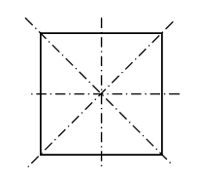
III. Работа по теме урока.
1. Задание 1.
Учащиеся решают задачи.
Задача а)
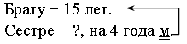
Решение:
15 – 4 = 11 (лет) – сестре.
Ответ: 11 лет.
Задача б)
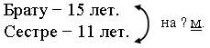
Решение:
15 – 11 = 4 (года) – моложе.
Ответ: на 4 года моложе.
Задача в)
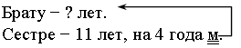
Решение:
11 + 4 = 15 (лет) – брату.
Ответ: 15 лет.
– Сравните искомое в этих задачах.
– Эти задачи являются обратными задачами.
2. Задание 2.
– Прочитайте задачу. Постройте для нее круговую схему.
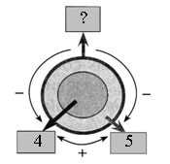
– Сформулируйте две обратные задачи к данной.
– Для каждой из них постройте круговую схему.
– Чем отличаются схемы обратных задач от схемы данной?
Задача а)
На двух полях работало 9 картофелеуборочных комбайнов. На одном поле работало 4 комбайна. Сколько комбайнов работало на втором поле?
Задача б)
На двух полях работало 9 картофелеуборочных комбайнов. На втором поле работало 5 комбайнов. Сколько комбайнов работало на первом поле?
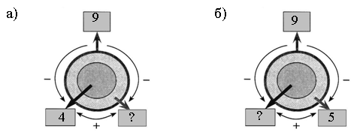
Физкультминутка
3. Задание 4.
– Составьте задачу, для которой данная задача будет обратной.
Задача. В двух одинаковых мешках – 80 кг картофеля. Сколько килограммов картофеля в каждом мешке?
4. Самостоятельная работа по карточкам.
Карточка А
Обведи кружком номера двух задач, обратных задаче 1. Запиши выражение для решения каждой из данных задач.
1. После того как Серёжа отдал 5 орехов сестре, у него осталось 10 орехов. Сколько орехов было у Серёжи сначала?
2. У Серёжи было 15 орехов, а у его сестры – 10. Сколько орехов было у Серёжи и у его сестры вместе?
3. У Серёжи было 15 орехов. Он отдал несколько орехов сестре, и у него осталось 10 орехов. Сколько орехов Серёжа отдал сестре?
4. У Серёжи было 15 орехов, а у его сестры – 5. На сколько больше орехов было у Серёжи, чем у его сестры?
5. У Серёжи было 15 орехов. Он отдал 5 орехов сестре. Сколько орехов осталось у Серёжи?
Карточка В
Раскрась. Цвет определи по схеме:
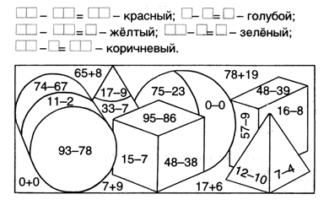
Карточка С
Соедини отрезком каждую пару точек.
1) Сколько всего отрезков получилось?
отрезков
2) Найди периметр четырехугольника.
IV. Итог урока.
– Что нового узнали на уроке?
– Какие задачи называются обратными?
Домашнее задание: учебник, с. 143, № 3.

Урок 128
обратная задача
и проверка решения данной задачи
Цели: учить выполнять проверку решения данной задачи; совершенствовать умение анализировать круговые схемы; развивать умение рассуждать.
Ход урока
I. Организационный момент.
II. Устный счет.
1. Разгадайте правило, по которому составлены схемы, и вставьте числа в «окошки».
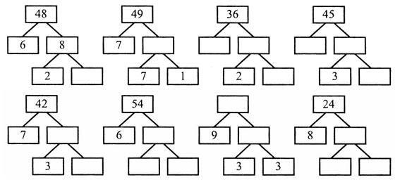
2. В каждом столбике найдите «лишнее» число.
40 |  | 45 |  | 36
35 |  | 54 |  | 32
30 |  | 63 |  | 28
24 |  | 64 |  | 27
25 |  | 72 |  | 24
20 |  | 81 |  | 20
3. Игра «Найди множители».
− На доске записан ряд чисел. Это значения произведений: 45, 54, 72, 36,48, 49, 30.
− Подберите к каждому значению произведения множители.
(45 = 9 · 5, 45 = 45 · 1 и т. д.)
III. Работа по теме урока.
1. Фронтальная беседа.
Учащиеся читают диалог Миши и Маши.
− Как можно проверить решение задачи?
2. Задание 1.
− Рассмотрите схему. Что известно? Что требуется узнать?
− Используя эту схему, найдите искомое.
Решение:
53 − 18 = 35
− Составьте схему обратной задачи.
− Найдите искомое обратной задачи.
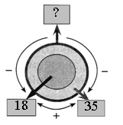
Решение:
18 + 35 = 53
− Совпадает ли это искомое с одним из данных первоначальной задачи?
3. Задание 2.
− Когда была составлена и решена обратная задача, то найденное искомое не совпало ни с одним из данных первоначальной задачи. Что это может означать? (Задача решена неверно.)
Физкультминутка
4. Задание 3.
− Прочитайте задачу. Что известно? Что требуется узнать?
− Решите задачу.
Запись:
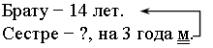
Решение:
14 − 3 = 11 (лет) − сестре.
Ответ: 11 лет.
− Проверьте правильность решения данной задачи с помощью составления и решения обратной задачи.
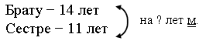
Решение:
14 − 11 = 3 (года) − моложе.
Ответ: на 3 года моложе.
5. Задание 4.
Учащиеся составляют и решают обратную задачу, чтобы найти ошибку.
Верное решение данной задачи:
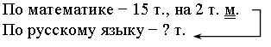
Решение:
15 + 2 = 17 (т.) − по русскому языку.
Ответ: 17 т.
IV. Итог урока.
− Что нового узнали на уроке?
− Как выполнить проверку решения задачи?
Домашнее задание: составить и решить задачу по схеме.
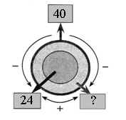
Урок 129
запись решения задачи в виде уравнения
Цели: учить записывать решение задачи в виде уравнения; совершенствовать умение решать задачи; развивать логическое мышление.
Ход урока
I. Организационный момент.
II. Устный счет.
1. Не решая уравнений, подчеркните в каждой паре то уравнение, в котором значение неизвестного больше.
8 + х = 28 50 − х = 30 у − 14 = 24
18 + х = 28 60 − х = 30 у − 4 = 24
2. Решите задачи. Соедините линией кружок с номером задачи и карточку с выражением для ее решения.
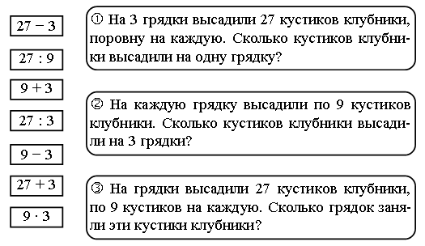
3. Запишите пропущенные числа так, чтобы равенства стали верными.
12 − 8 + ◻ = 11 8 + 6 − ◻ = 5 15 − ◻ = 7
14 − ◻ + 7 = 13 ◻ + 7 − 8 = 8 13 − ◻ = 4
15 − 9 + ◻ = 12 ◻ + 5 − 3 = 9 17 − ◻ = 8
III. Сообщение темы урока.
− Прочитайте краткую запись условия задачи.
Запись:
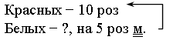
Всего − ?
− Рассмотрите схемы решения этой задачи.
I способ
1) ◻ − ◻ = ◻ (роз) − белых.
1) ◻ + ◻ = ◻ (роз) − всего.
II способ
(◻ − ◻) + ◻ = ◻ (роз) − всего.
− Как выполнено решение? (I способ − запись по действиям, II способ − запись выражением.)
− Сегодня научимся записывать решение задачи в виде уравнения.
IV. Работа по теме урока.
1. Задание 1.
− Прочитайте условие задачи. Что известно? Что требуется узнать?
− Рассмотрите схему к данной задаче. Обозначьте на схеме искомое через х.
− Сравните обе схемы.
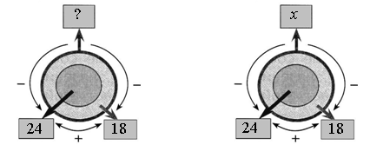
− Какая схема является схемой уравнения х − 24 = 18?
− Если решить данное уравнение и найти неизвестное х, то можно ли сказать, что мы нашли ответ данной задачи? (Можно.)
2. Задание 2.
− По данной схеме составьте и запишите уравнение.
х + 14 = 25
х = 25 − 14
х = 11
11 + 14 = 25
25 = 25
− Составьте задачу по схеме, считая, что х − искомое.
Миша − х гр.
Маша − 14 гр.
Всего − 25 гр.
− Найдите корень уравнения и запишите ответ составленной задачи.
Физкультминутка
3. Задание 3.
− Прочитайте задачу.
− Что известно? Что требуется узнать?
− Запишите решение этой задачи в виде уравнения.
− Найдите корень этого уравнения, используя правило нахождения неизвестного слагаемого.
− Запишите ответ задачи.
Запись:
Было − х д.
Построили − 34 д.
Стало − 145 д.
Решение:
Х + 34 = 145
Х = 145 − 34
Х = 111 (д.) − было.
Ответ: 111 домов.
4. Работа по карточкам.
Найдите периметр каждой фигуры и закрасьте ту фигуру, периметр которой можно найти умножением.
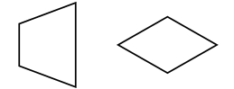
V. Итог урока.
− Что нового узнали на уроке?
− Как можно записать решение задачи?
Домашнее задание: составить задачу по схеме и решить ее с помощью уравнения.
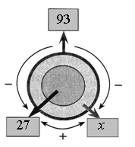
Урок 130
итоговая контрольная работа
Цель: проверить знания учащихся по изученным темам.
Ход урока
I. Организационный момент.
II. Выполнение контрольной работы.
I вариант
1. Сравни выражения, не вычисляя их значений.
9 · 4 + 4 … 4 · 10
7 · 5 − 7 − 7 … 6 · 7 − 14
6 · 3 + 18 … 6 · 2 + 24
2. Найди значения произведений.
3 · 9  8 · 5  8 · 8  6 · 3 |  | 7 · 7  5 · 4  4 · 4  9 · 9 |  | 9 · 7  4 · 6  7 · 8  9 · 5
3. Начерти отрезок длиной 4 см. Увеличь его в 3 раза. Начерти полученный отрезок. На сколько сантиметров этот отрезок больше данного?
4. В одной клетке 9 цыплят, а в другой – в 5 раз больше. Сколько цыплят в двух клетках?
5. Выполни вычисления.
25 + 46 2 · 9 + 16
49 + 13 9 · 8 − 27
53 − 27 40 − 7 · 7
70 − 59 65 + 2 · 6
II вариант
1. Сравни выражения, не вычисляя их значений.
5 · 9 + 9 … 9 · 6
4 · 6 + 12 … 4 · 4 + 4 · 5
8 · 6 − 8 − 8 … 6 · 8 − 24
2. Найди значения произведений.
7 · 5  8 · 3  9 · 8  9 · 6 |  | 6 · 6  4 · 9  8 · 7  5 · 7 |  | 7 · 6  6 · 4  5 · 8  8 · 2
3. Начерти отрезок длиной 5 см. Увеличь его в 2 раза. Начерти полученный отрезок. На сколько сантиметров этот отрезок больше данного?
4. На первой остановке из автобуса вышли 3 пассажира, на второй? в 4 раза больше. Сколько пассажиров вышло из автобуса на двух остановках?
5. Выполните вычисления.
53 + 28 3 · 7 + 24 42 − 28 60 − 5 · 5
66 + 19 9 · 6 − 39 80 − 43 41 + 9 · 4

Урок 131
работа над ошибками.
учимся решать задачи с помощью уравнения
Цели: учить решать задачи алгебраическим способом; совершенствовать умение решать и составлять обратные задачи; развивать умение анализировать.
Ход урока
I. Организационный момент.
II. Устный счет.
1. Задача.
С первой грядки собрали 11 кг огурцов, со второй – на 9 кг больше, чем с первой, а с третьей – на 4 кг меньше, чем со второй. Сколько килограммов огурцов собрали с третьей грядки?
2. Найдите неверные равенства. Измените в них выражение, записанное справа от знака равенства, так, чтобы равенство стало верным.
16 – 9 = 23 – 6 18 – 9 = 99 – 90
44 + 6 = 100 – 50 37 + 10 = 47 – 10
3. Игра на внимание.
Учащиеся должны запомнить и воспроизвести карточки, не забывая о точках.
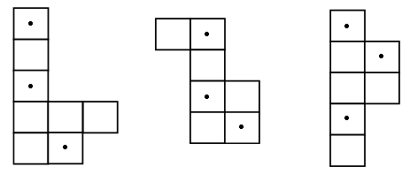
4. Геометрическое задание.
– Сложите фигуру, представленную на доске.
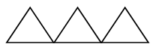
– Сколько треугольников на чертеже?
– Назовите признаки треугольников.
– Переложите 2 палочки так, чтобы получилось 4 равных треугольника.
Решение:
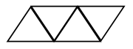
III. Сообщение темы урока.
IV. Работа над ошибками.
Физкультминутка
V. Учимся решать задачи с помощью уравнения.
1. Задание 1.
− Прочитайте задачу.
− Что известно? Что требуется узнать?
− Какое из данных уравнений является решением этой задачи?
− Составьте круговую схему.
− Найдите корень уравнения, используя правило нахождения неизвестного вычитаемого.
− Запишите ответ данной задачи.
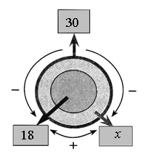
Запись:
Заказ − 30 к.
Сшили − ? к.
Осталось − 18 к.
Решение:
30 − х = 18
х = 30 − 18
х = 12 (к.) − сшили.
Ответ: 12 костюмов.
2. Задание 2.
− Составьте задачу, решением которой было бы уравнение х − 12 = 25.
Запись:
Было − х цв.
Отцвело − 12 цв.
Осталось − 25 цв.
Решение:
х − 12 = 25
х = 25 + 12
х = 37 (цв.) − было.
Ответ: 37 цветов.
3. Задание 3.
− Прочитайте задачу. Что известно? Что требуется узнать?
− Для этой задачи составьте уравнение, которое является ее решением.
− Запишите решение задачи с помощью выражения. Вычислите ответ.
− Будет ли это число корнем составленного уравнения? (Будет.)
Запись:
Всего − 70 кг.
1 мешок − х кг.
2 мешок − 30 кг.
Решение:
70 − х = 30
х = 70 − 30
х = 40 (кг) − во 2 мешке.
Ответ: 40 кг.
4. Задание 4.
− Составьте по данной схеме задачу и уравнение, которое будет решением этой задачи.
Запись:
Было − 65 м.
Уехало − 27 м.
Осталось − х м.
Решение:
65 − х = 27
х = 65 − 27
х = 38 (м.) − осталось.
Ответ: 38 машин.
5. Задание 5.
− Составьте по данной схеме уравнение и задачу, решением которой будет это уравнение.
Запись:
Всего − х кн.
1-я полка − 45 кн.
2-я полка − 25 кн.
Решение:
х − 45 = 25
х = 45 + 25
х = 70 (кн.) − всего.
Ответ: 70 книг.
6. Задание 6.
− Для решения некоторой задачи было составлено уравнение
54 − х = 32.
− Составьте уравнение для решения обратной задачи.
Запись:
а) 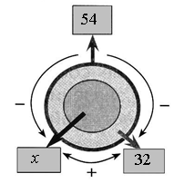
Было − 54 р.
Потратили − х р.
Осталось − 32 р.
Решение:
54 − х = 32
х = 54 − 32
х = 22 (р.) − потратили.
Ответ: 22 рубля.
б) 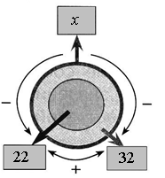
Было − х р.
Потратили − 22 р.
Осталось − 32 р.
Решение:
х − 22 = 32
х = 22 + 32
х = 54 (р.) − было.
Ответ: 54 рубля.
в) 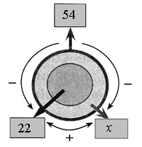
Было − 54 р.
Потратили − 22 р.
Осталось − х р.
Решение:
х + 22 = 54
х = 54 − 22
х = 32 (р.) − осталось.
Ответ: 32 рубля.
VI. Итог урока.
− Что нового узнали на уроке?
− Как записать решение задачи?
− Какие задачи называются обратными?
Урок 132
геометрические построения с помощью
циркуля и линейки
Цели: учить выполнять геометрические построения с помощью циркуля и линейки; закреплять умение распознавать геометрические фигуры; развивать пространственное мышление.
Ход урока
I. Организационный момент.
II. Устный счет.
1. На каком из чертежей закрашена шестая часть фигуры?
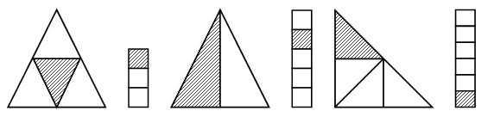
– Как найти шестую часть числа?
2. Проведите оси симметрии в каждой фигуре.
Чертеж:
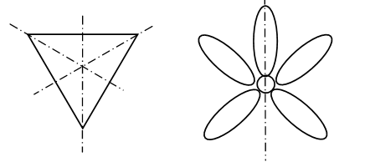
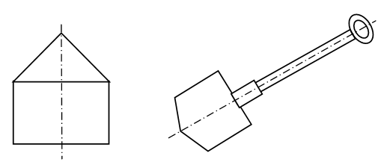
– Сколько осей симметрии имеет треугольник? (Три оси симметрии.)
– Почему? (У данного треугольника все стороны равны.)
3. По какому правилу составлены ряды чисел? Дополните каждый ряд по такому же правилу.
80, 160, 240, …
60, 120, 180, …
40, 80, 120, …
70, 140, 210, …
4. Игра «Цепочка».
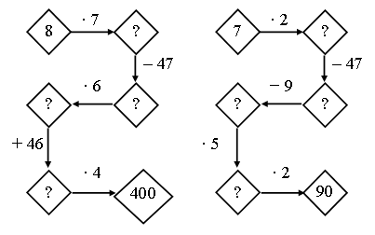
III. Сообщение темы урока.
− Прочитайте слова. Найдите «лишнее» слово в каждой строке:
а) понедельник, суббота, циркуль, среда;
б) март, линейка, февраль, январь.
− Сегодня на уроке будем учиться выполнять геометрические построения с помощью циркуля и линейки.
IV. Работа по теме урока.
1. Задание 1.
Учащиеся выполняют построение с помощью циркуля и линейки.
− Что можно сказать о длине сторон построенного треугольника? (Стороны равны.)
− Можно ли этот треугольник назвать равносторонним?
2. Задание 2.
− Сколько треугольников на чертеже? (5.)
− Проверьте с помощью циркуля, все ли треугольники на этом чертеже являются равносторонними?
3. Задание 3.
Учащиеся выполняют геометрические построения с помощью циркуля и линейки.
− Будет ли точка В делить отрезки ОА и МК пополам?
− Проверьте это с помощью циркуля.
4. Задание 4.
Учащиеся с помощью циркуля строят отрезки, равные отрезку в 3 см.
5. Задание 5.
− Прочитайте задание. Чему равна длина этого отрезка? (5 см.)
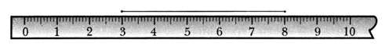
Физкультминутка
V. Задания на построение геометрических фигур.
1) Начертите окружность, проведите диаметр (радиус) и измерьте его.
2) На окружности отмечены точки А, С и В. Какова длина окружности?
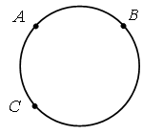
3) Сравните радиус и диаметр у одной и той же окружности.
4) Разделите окружность на 2, 4 равные части.
5) Найдите сумму всех сторон.
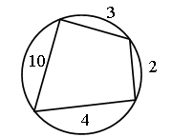
6) Какой из отрезков является радиусом окружности: ОА или ОВ?
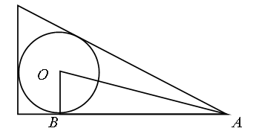
7) Выполните чертеж.
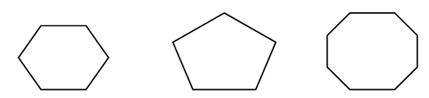
8) Найдите длину сторон пятиугольника.
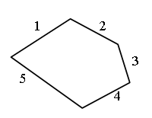
9) Какая фигура «лишняя»?
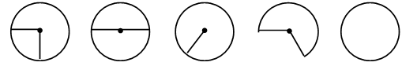
10) Образуйте из букв слова ДРУГ слово, имеющее отношение к окружности. Разрешается заменить одну букву.
Ответ: ДУГА.
11) Соедините верные утверждения с геометрической фигурой.
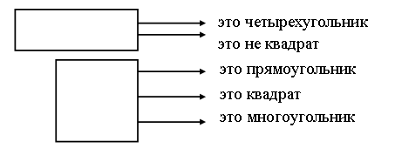
VI. Итог урока.
− Что нового узнали на уроке?
Урок 133
вычисляем значения выражений
Цели: совершенствовать вычислительные навыки; развивать логическое мышление и внимание.
Ход урока
I. Организационный момент.
II. Устный счет.
1. На каждом чертеже найдите квадрат.
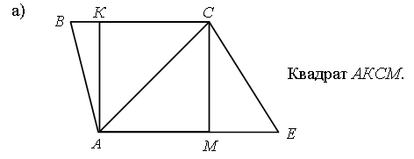
– Сколько треугольников на чертеже?
– Сколько четырехугольников на чертеже?
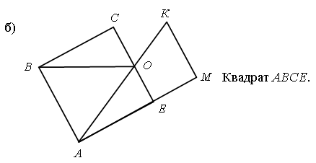
2. Восстановите пропущенные цифры, чтобы решения стали верными.
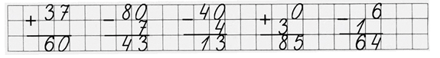
3. Выполните сравнение числовых выражений.
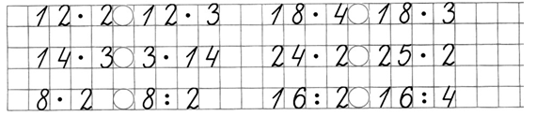
4. Составьте по рисунку задачу на умножение.
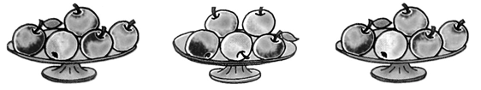
III. Работа по теме урока.
1. Задание 1.
Учащиеся выполняют вычисления данных выражений, используя способ сложения и вычитания столбиком.
а) 255 + 137 − 208 = 184 б) 574 − 369 + 145 = 350
в) (268 + 163) + (152 + 189) = 772
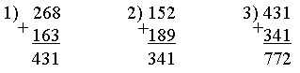
2. Задание 2.
Учащиеся выполняют вычисления числовых выражений устно, а затем проверяют правильность вычислений с помощью калькулятора.
− Какое действие надо выполнить сначала?
3. Задание 3.
− Для каждого уравнения составьте выражение, значение которого является корнем этого уравнения.
а) х + 359 = 527 б) 238 + х = 625
527 − 359 = 168 625 − 238 = 387
в) х − 418 = 273 г) 719 − х = 481
418 + 273 = 691 719 − 481 = 238
4. Задание 4.
− Найдите значение выражения, опираясь на данные равенства.
245 + 8 · 9 − 146 = 171
Физкультминутка
5. Задание 5.
− Из чисел 3, 4, 6 составьте выражение, содержащее действия умножения и сложения, так, чтобы его значение было равно 42.
4 · 6 + 6 · 3 = 42
6. Задание 6.
− Вычислите значения данных выражений.
241 − 238 = 3 125 − 120 = 5
315 − 311 = 4 92 − 86 = 6
− Из полученных чисел составьте выражение, содержащее действия умножения и сложения, так, чтобы его значение было равно 42.
3 · 4 + 5 · 6 = 42
7. Задание 7.
− Составьте выражение, содержащее действия сложения и вычитания, так, чтобы значение этого выражения равнялось 156.
172 − 22 + 6 = 156
8. Задание 8.
− Вычислите значение данного выражения.
261 + 159 − 115 − 95 = 210
− Не изменяя чисел и знаков действий, расставьте скобки так, чтобы новое выражение имело другое значение.
261 + 159 − (115 − 95) = 400
IV. Итог урока.
− Что нового узнали на уроке?
Урок 134
решаем задачи и делаем проверку
Цели: закреплять умение решать текстовые задачи; формировать умение выполнять проверку решения задачи; развивать умение рассуждать.
Ход урока
I. Организационный момент.
II. Устный счет.
1. Устно решите задачи. Соедините линией кружок с номером задачи и карточку с выражением для ее решения.
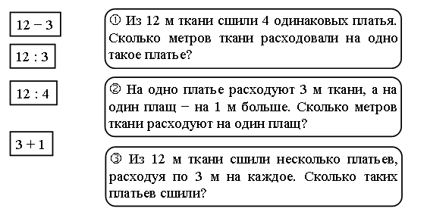
2. Заполните таблицу.
Уменьшаемое | 50 |  | 30 |  | 48 | 56 |  | 100 | 99
Вычитаемое | 5 | 6 |  | 7 | 8 |  | 10 | 80 | 70
Разность |  | 14 | 10 | 20 |  | 40 | 43
3. Работа с геометрическим материалом.
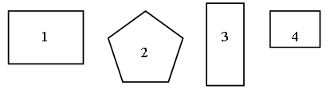
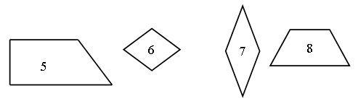
− Какая фигура «лишняя»? (Фигура 2 − пятиугольник.)
− Чем похожи остальные фигуры? (Это все четырехугольники.)
− Назовите четырехугольники, у которых все углы прямые. (Фигуры 1, 3, 4, 6.)
III. Сообщение темы урока.
Математический кроссворд
1. Прямоугольник, у которого все стороны равны. (Квадрат.)
2. Если к значению разности прибавить вычитаемое, то получим…
(уменьшаемое).
3. Стороны прямоугольника попарно… (равны).
4. Великий философ, живший в VI веке до нашей эры. Его именем названа таблица умножения. (Пифагор.)
5. Чтобы узнать, на сколько одно число больше или меньше другого, надо из большего меньшее … (вычесть).
6. Прямую, у которой есть начало и конец, называют… (отрезком).
7. В выражениях со скобками в первую очередь выполняем действие в… (скобках).
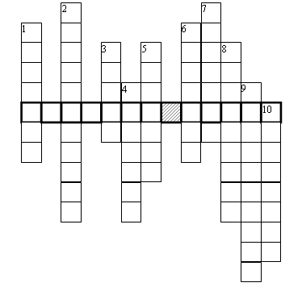
8. Чтобы узнать, во сколько раз одно число больше или меньше другого, надо большее на меньшее… (разделить).
9. Царица наук. (Математика.)
10. Результат деления называют значением… (частного).
Ключевое слово: РЕШЕНИЕ ЗАДАЧ.
– Сегодня на уроке будем учиться решать задачи с помощью уравнения.
IV. Работа по теме урока.
1. Задание 1.
− Прочитайте условие. Что известно?
− К этому условию сформулируйте требование так, чтобы полученная задача решалась в одно действие. Решите задачу.
− Проверьте правильность решения первой задачи с помощью решения обратной задачи.
Запись а): Запись б):
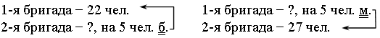
Решение: Решение:
22 + 5 = 27 (чел.) 27 − 5 = 22 (чел.)
Ответ: 27 человек. Ответ: 22 человека.
− К условию сформулируйте требование так, чтобы задача решалась в два действия.
Запись:
Всего − ? чел. 2) 22 + 27 = 49 (чел.) − всего.
Ответ: 49 человек.
2. Задание 2.
− Прочитайте требование.
− К этому требованию сформулируйте условие так, чтобы полученная задача решалась с помощью сложения.
− Проверьте правильность решения этой задачи с помощью решения обратной задачи.
Запись а): Запись б):
Миша − 12 кг. Миша − ? кг.
Маша − 17 кг. Маша − 17 кг.
Всего − ? кг. Всего − 29 кг.
Решение: Решение:
12 + 17 = 29 (кг.) 29 − 17 = 12 (кг.)
Ответ: 29 кг. Ответ: 12 кг.
Запись в):
Миша − 12 кг. Решение:
Маша − ? кг. 29 − 12 = 17 (кг.)
Всего − 29 кг. Ответ: 17 кг.
− К данному требованию сформулируйте условие так, чтобы полученная задача решалась с помощью вычитания.
− Проверьте правильность решения этой задачи с помощью решения обратной задачи.
Запись а) Запись б)
Решение: Решение:
9 − 4 = 5 (кг) 4 + 5 = 9 (кг)
Ответ: 5 кг. Ответ: 9 кг.
Запись в)
Ответ: на 4 кг меньше.
− К этому требованию сформулируйте условие так, чтобы полученная задача решалась с помощью умножения.
Запись:
1 ведро − 5 кг. Решение:
6 ведер − ? кг. 5 · 6 = 30 (кг).
Ответ: 30 кг.
− К этому требованию сформулируйте условие так, чтобы полученная задача решалась с помощью деления пополам.
Запись:
Всего − 6 кг. Решение:
2 дерева − ? кг, поровну. 6 : 2 = 3 (кг).
Ответ: 3 кг.
V. Итог урока.
− Что нового узнали на уроке?
Урок 135
время − дата и время − продолжительность
Цели: совершенствовать умение решать задачи на определение и нахождение времени; развивать пространственное мышление.

Ход урока
I. Организационный момент.
II. Устный счет.
1. Решите задачи и сравните их.
а) Саша играл в волейбол 45 мин, а в футбол он играл 1 ч. На сколько минут больше Саша играл в футбол, чем в волейбол?
б) Саша играл в волейбол 20 мин утром и еще 25 мин вечером. В футбол он играл 1 ч. На сколько минут больше Саша играл в футбол, чем в волейбол?
2. Соедините линией карточки, на которых записаны выражения с равными значениями.
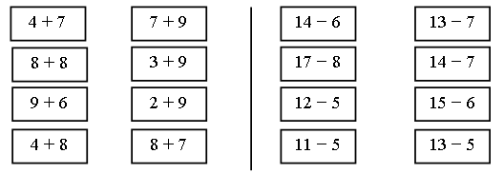
3. Восстановите пропущенные цифры, чтобы решения стали верными.
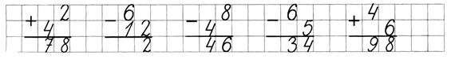
4. Длина ломаной, состоящей из трех звеньев, равна 15 см. Длина одного звена равна 4 см. Найдите длины двух других звеньев, если одно из них на 1 см короче другого.
III. Работа по теме урока.
1. Задание 1.
− Прочитайте задачу.
− Что известно? Что требуется узнать? Решите задачу.
Запись:
Начинается − 8 ч 30 мин.
Заканчивается − 9 ч 15 мин.
Продолжительность − ?
Решение:
9 ч 15 мин − 8 ч 30 мин = 45 мин
Ответ: 45 минут.
2. Задание 2.
− Перемена начинается в 9 ч 15 мин и длится 15 мин. Назовите и запишите время окончания перемены.
Ответ: 9 ч 30 мин.
3. Задание 3.
− Мультфильм длился 20 минут, и его показ закончился в 14 часов. Назовите и запишите время начала показа мультфильма.
Ответ: 13 ч 40 мин.
Физкультминутка
4. Задание 4.
− Катя и Света договорились встретиться в полдень. Катя пришла на 10 минут раньше, а Света – на 15 минут позже назначенного времени.
− Запишите время прихода Кати и время прихода Светы.
Ответ: Катя − 11 ч 50 мин; Света − 12 ч 15 мин.
Сколько минут Катя ждала Свету? (25 минут.)
5. Задание 5.
Учащиеся записывают дату своего дня рождения по образцу:
15.V. 2004.
6. Задание 6.
− Сколько полных лет прошло после первого полета человека в космос, который совершил Юрий Алексеевич Гагарин 12. IV.1961?
IV. Итог урока.
− Что нового узнали на уроке?
− Назовите известные единицы времени.
Урок 136
так учили и учились в старину
Цели: учить решать задачи на смекалку; развивать логическое мышление, память.
Ход урока
I. Организационный момент.
II. Устный счет.
Математический кроссворд
По горизонтали:
2. Математическое действие 2 + 3. (Сложение.)
3. Какое математическое действие нужно выполнить, чтобы найти произведение? (Умножение.)
5. Промежуток времени в 24 часа. (Сутки.)
8. Число, которое умножается на другое. (Множитель.)
10. Результат деления. (Частное.)
11. Единица измерения объема жидкости. (Литр.)
По вертикали:
1. Математическое действие. (Деление.)
4. Сумма длин всех сторон. (Периметр.)
6. Прибор для построения окружности. (Циркуль.)
7. Произведение длины на ширину прямоугольника. (Площадь.)
8. Общее название всех фигур. (Многоугольник.)
9. Единица длины. (Метр.)
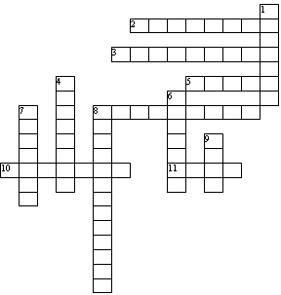
2. Выполните сравнение.
9 · 3 … 10 · 3 4 дм 8 см … 8 дм 4 см
0 · 7 … 0 + 7 66 см … 6 м 6 дм
8 · 3 … 8 · 2 1 м … 100 см
III. Работа по теме урока. Игры «В спички».
1. Задание 1.
− Можно ли из трех спичек сделать шесть, не ломая их?
Ответ: можно. Сложить их в виде римской цифры IV.
2. Задание 2.
− От положенных на стол 30 спичек постарайтесь отнять 13 спичек и получить ТРИ.
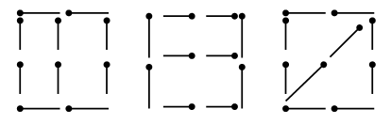
Ответ:
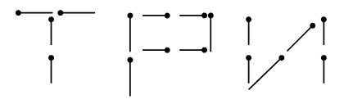
3. Задание 3.
− Из 18 спичек, составляющих 6 данных квадратиков, отнимите две спички так, чтобы осталось 4 таких же квадратика.
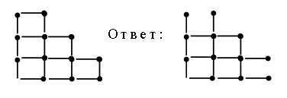
4. Задание 4.
− Девять квадратиков состоят из 24 спичек. Отнимите от них 8 спичек, чтобы осталось два различной величины квадрата.
5. Задание 5.
− От 7 квадратиков, которые составлены из 22 спичек и образуют крест, отнимите 6 спичек так, чтобы остались 4 таких же равных квадратика.
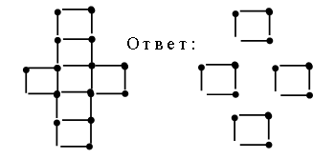
6. Задание 6.
− Составьте из девяти спичек четыре одинаковых равносторонних треугольника (каждая сторона – 1 спичка).
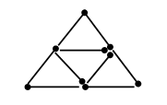
IV. Итог урока.
− Что нового узнали на уроке?

